2019 m. 28–31 sav. (2019 m. liepos 8–rugpjūčio 4 d.)

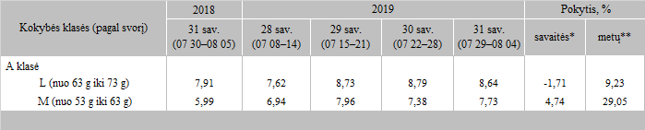

\*lyginant 2019 m. 31 savaitę su 30 savaite  
\*\*lyginant 2019 m. 31 savaitę su 2018 m. 31 savaite

Šaltinis: ZSRIR  
Parengė: D. Špokaitė, tel. (8 37) 39 78